1. **Apakah hasilnya? Jika error tuliskan penjelasan Anda.**

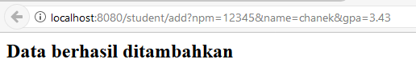

1. **Apakah hasilnya? Jika error tuliskan penjelasan Anda.**

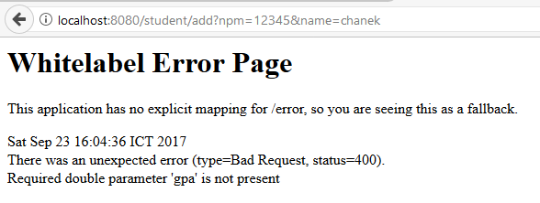

Hal ini terjadi karena method add pada kelas StudentController memerlukan gpa.

(gpa -> required = true).

1. **Apakah data student tersebut muncul? Jika tidak, mengapa?**

Muncul

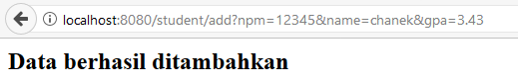

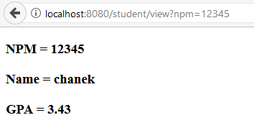

1. **Apakah data student tersebut muncul? Jika tidak, mengapa?**

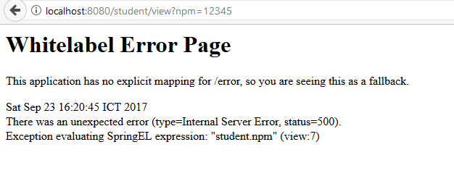

Hal ini terjadi karena npm yang dicari tidak ada.

1. **Apakah data student tersebut muncul?**

muncul

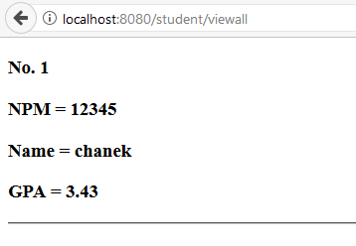

1. **Apakah semua data Student muncul?**

Muncul

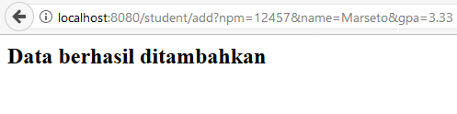

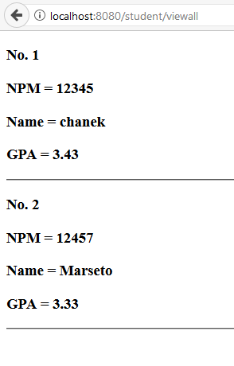

**Latihan**

1. Masih gagal
2. Masih gagal

**Screenshot method viewPath()**

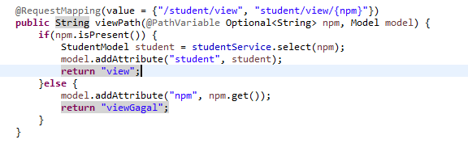

**Screenshot method selectStudent()**

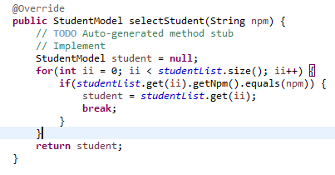

**Fitur Delete**